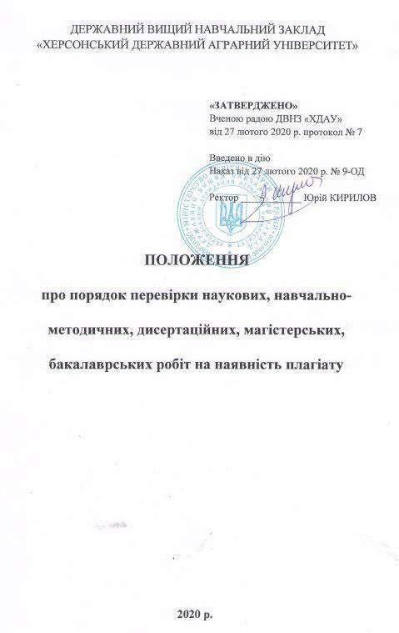

1 І. Загальні положення

1.1. Положення про порядок перевірки наукових, навчально- методичних, дисертаційних, магістерських, бакалаврських робіт на наявність плагіату (далі Положення) у ДВНЗ «Херсонський державний аграрний університет» (далі Університет) розроблено відповідно до Закону України
«Про вищу освіту», Закону України «Про освіту», Закону України «Про авторське право і суміжні права», Рекомендацій щодо запобігання академічному плагіату та його виявлення в наукових роботах (авторефератах, дисертаціях, наукових доповідях, статтях тощо) – лист МОН №1/11-8681 від 15.08.2018р, Рекомендацій «До питання уникнення проблемі помилок у практиках забезпечення академічної доброчесності» – лист МОН № 1/9-263 від 20.05.2020р. та Статуту Університету з метою запобігання плагіату в наукових, навчально-методичних та навчальних працях науково- педагогічних, наукових та інших працівників Університету, здобувачів всіх освітніх ступенів, дотримання вимог наукової етики та поваги до інтелектуальних надбань, сприяння впровадженню практики належного цитування через визначення поняття та форм плагіату, методів запобігання його поширенню, процедури розгляду та фіксування фактів плагіату, а також формалізації можливих наслідків його вчинення у межах Університету.

2 ІІ. Поняття плагіату та його форми

  - У Положенні використовуються терміни у таких значеннях: Автор – фізична особа, інтелектуальною працею якої створено твір.
Твір – інформація, як результат наукової чи навчально-методичної діяльності конкретної особи (чи у співавторстві), представлена на паперових носіях або в електронному вигляді у мережі Інтернет чи оприлюднена на офіційному веб- сайті університету (монографія, посібник, навчальне видання, стаття, препринт, автореферат, рукопис дисертації, кваліфікаційна робота (проект), тощо).
Оприлюднення твору – здійснена за згодою автора або іншого суб’єкта авторського права і/або суміжних прав дія, що вперше робить твір доступним для публіки шляхом опублікування, публічного виконання, публічного показу, публічної демонстрації, публічного сповіщення тощо.
Плагіат – оприлюднення (опублікування) повністю або частково, чужого твору під іменем особи, яка не є автором цього твору.
Академічний плагіат – оприлюднення (частково або повністю) наукових (творчих) результатів, отриманих іншими особами, як результатів власного дослідження (творчості) та/або відтворення опублікованих текстів

(оприлюднених творів мистецтва) інших авторів без зазначення авторства.

Самоплагіат – оприлюднення (частково або повністю) власних раніше опублікованих наукових результатів як нових наукових результатів.
Науковий результат – нове наукове знання, одержане в процесі фундаментальних або прикладних наукових досліджень чи аналітичної (аналітико-синтетичної) обробки та систематизації відомих наукових фактів, тверджень та результатів, зафіксоване на носіях інформації. Науковий результат може бути у формі звіту, опублікованої наукової статті, наукової доповіді, наукового повідомлення про науково-дослідну роботу, монографічного дослідження, наукового відкриття, проекту нормативно- правового акта, нормативного документа або науково - методичних документів, підготовка яких потребує проведення відповідних наукових досліджень або містить наукову складову.
Цитата – порівняно короткий уривок з літературного, наукового чи будь - якого іншого опублікованого (оприлюдненого на офіційному веб-сайті) твору, який використовується, з обов'язковим посиланням на його автора і джерело цитування, іншою особою у своєму творі з метою зробити зрозумілішими свої твердження або для посилання на погляди іншого автора в автентичному формулюванні.
Здобувач вищої освіти – особа, яка навчається у закладі вищої освіти на певному рівні вищої освіти з метою здобуття відповідного ступеня і кваліфікації.
  - Академічним плагіатом є:
- видання виконаної іншим автором роботи за свою без внесення в неї жодних змін;
- відтворення в науковій роботі без змін, з незначними змінами, або в перекладі тексту іншого автора (інших авторів) без посилання на автора (авторів) відтвореного тексту;
- внесення незначних правок у скопійований матеріал (переформулювання речень, зміна порядку слів у них тощо) та без належного оформлення цитування;
- відтворення наведених в іншому джерелі цитат з третіх джерел без вказування, за яким саме безпосереднім джерелом наведена цитата;
- відтворення в науковій роботі наведених в іншому джерелі експериментальних або інших наукових даних без вказування на те, ким саме були отримані ці дані;
- представлення суміші власних і запозичених аргументів без належного цитування;
- парафраза – переказ своїми словами чужих думок, ідей або тексту;

сутність парафрази полягає в заміні слів (знаків), фразеологічних зворотів або пропозицій при використанні будь-якої авторської наукової праці (збереженої на електронних або паперових носіях, у тому числі розміщеної в мережі Інтернет);
- компіляція – створення значного масиву тексту без поглибленого вивчення проблеми шляхом копіювання тексту із низки джерел без внесення в нього правок, з посиланням на авторів та «маскуванням» шляхом написання перехідних речень між скопійованими частинами тексту.

3 ІІІ. Заходи щодо запобігання та виявлення плагіату

  - Попередження плагіату в академічному середовищі Університету здійснюється шляхом проведення комплексу профілактичних заходів, які полягають в:
- інформуванні здобувачів вищої освіти, викладачів і науковців про необхідність дотримання правил академічної етики та підвищення відповідальності за дотриманням норм цитування;
- організації бібліотекою заходів з популяризації основ інформаційної культури;
- формуванні завдань для навчальних робіт з використанням педагогічних інновацій, що сприяють розвитку творчого підходу здобувачів вищої освіти до їх виконання;
- щорічному проведенні для докторантів і аспірантів лекцій з питань наукової етики та недопущення академічного плагіату;
- формування, видання і розповсюдження методичних рекомендацій щодо належного оформлення посилань на використані джерела;
- ознайомлення здобувачів вищої освіти, викладачів та науковців із цим Положенням через офіційний Web-сайт Університету.
  - Завідувачі кафедр, завідувачі лабораторій, керівники секторів, керівники інших наукових і навчальних підрозділів повинні ознайомлювати із цим Положенням співробітників підрозділів, контролювати та попереджувати факти академічного плагіату.
  - Наукові керівники і наукові консультанти в обов’язковому порядку повинні ознайомлювати із цим Положенням молодих науковців на усіх етапах виконання наукових робіт, контролювати та попереджувати факти академічного плагіату.
  - Всі навчально-методичні та наукові роботи НПП, докторантів, аспірантів та здобувачів вищої освіти підлягають перевірці на наявність плагіату за допомогою системи «Unichek». Перевірці на академічний плагіат підлягають:
- кваліфікаційні роботи здобувачів вищої освіти ступенів «бакалавр»,

«магістр»;
- дисертаційні роботи на етапі представлення матеріалів робіт до апробації та для розгляду спеціалізованою радою, редакційною колегію або кафедрою;
- монографії, підручники, навчальні посібники та інші роботи, що мають авторський текст та вимагають рекомендації Вченої ради Університету до видання;
- рукописи статей, тези доповідей, які надходять до редакцій наукових журналів або оргкомітетів заходів наукового, науково-технічного і науково - методичного спрямування (конференцій, семінарів, з’їздів, конгресів).
- Всі навчально-методичні та наукові роботи (дисертаційні роботи) НПП, докторантів, аспірантів та здобувачів вищої освіти розміщуються в репозитарії університету та підлягають перевірці на наявність плагіату за допомогою системи «Unichek».
  - Витрати, пов'язані із першою перевіркою зовнішньою системою
«Unichek», несе Університет, а вартість наступної перевірки за послуги сервісу «Unichek» оплачує здобувач.

4 ІV. Основні засади використання зовнішньої системи виявлення текстових збігів/ідентичності/схожості

  - Університет використовує зовнішню систему виявлення текстових збігів/ідентичності/схожості«Unicheck» (https://unicheck.com/) рекомендовану МОН України. Використання системи відбувається відповідно до укладених угод з фірмою, яка має право надавати послуги користування цією системою.
  - Адміністратора системи виявлення текстових збігів/ідентичності/схожості призначає ректор Університету. Адміністратор вповноважений створювати облікові записи для відповідальних осіб по роботі із системою.
  - Відповідальних осіб по роботі із системою призначає проректор з наукової роботи та міжнародної діяльності за поданням декана факультету (голови спецради, вченого секретаря, головного редактора видання, голови редакційного комітету конференції).
  - Загальна схема пошуку ознак плагіату з використанням відповідної системи виявлення текстових збігів/ідентичності/схожості повинна складатись з наступних етапів:
    - Відповідальна особа завантажує електронний варіант роботи у систему.
    - Система виявлення текстових збігів/ідентичності/схожості перевіряє роботу та формує звіт подібності.
    - Звіт подібності передається для аналізу та прийняття рішення.

  - Для перевірки письмових робіт здобувачів вищої освіти на наявність плагіату розпорядженням декана факультету створюється апеляційна комісія.

5 V. Порядок здійснення заходів з перевірки на академічний плагіат дипломних кваліфікаційних робіт у системі «Unicheсk»

  - Текст остаточного варіанту роботи, підтверджений науковим керівником, разом з заявою щодо самостійності виконання письмової роботи та ідентичності друкованої та електронної версії роботи (Додаток 2), має бути поданий на кафедру у роздрукованому та електронному форматі не пізніше, ніж за 10 календарних днів до захисту. Контроль за порівнянням друкованої та електронної версій роботи забезпечує кафедра.
Науковий керівник письмової роботи несе відповідальність за перевірку роботи у встановлені строки, прийняття рішення про доопрацювання та повторну перевірку на плагіат, а також про її допуск до попереднього захисту.
Всі роботи виконуються автором (авторами) самостійно та під керівництвом наукового керівника, наукового консультанта. Оформлення роботи має відповідати вимогам написання відповідно до рекомендацій, розробленими і затвердженими в Університеті.
  - Кафедри подають списки здобувачів вищої освіти, письмові роботи яких підлягають перевірці на наявність плагіату, виключно з офіційних адрес корпоративної електронної пошти Університету (поштовий домен - @ksau.kherson.ua). за встановленою формою (Додаток 8).
Списки у файлі з назвою в форматі «Спеціальність_освітній рівень» надсилаються за 10 днів до захисту на електронну корпоративну пошту відповідального за перевірку на факультеті.
на електронну адресу:
    - Агрономічний факультет: antiplagiat.af@ksau.kherson.ua
    - Біолого-технологічний факультет: antiplagiat.btf@ksau.kherson.ua
    - Рибного господарства та природокористування: antiplagiat.frgp@ksau.kherson.ua
    - Водного господарства, будівництва та землеустрою: antiplagiat.vgbz@ksau.kherson.ua
    - Економічний: antiplagiat.ef@ksau.kherson.ua
Електронний варіант письмової роботи, погоджену з науковим керівником, яка підлягає перевірці, здобувачі вищої освіти надсилають самостійно згідно інструкції (додаток 1) на корпоративну електронну пошту відповідального за перевірку на факультеті.
на електронну адресу:

- Агрономічний факультет: antiplagiat.af@gmail.com;
- Біолого-технологічний факультет: antiplagiat.btf@gmail.com;
- Економічний: antiplagiat.ef@gmail.com
- Рибного господарства та природокористування: antiplagiat.frgp@gmail.com;
- Водного господарства, будівництва та землеустрою: antiplagiat.vgbz@gmail.com;
  - Відповідальна особа завантажує електронний варіант роботи до внутрішньої системи «Unicheсk» для виявлення текстових збігів/ідентичності/схожості для здійснення перевірки та за її результатами передає звіт подібності на кафедру у електронному форматі.
  - Довідка про результати перевірки на унікальність тексту видається здобувачу вищої освіти протягом 5 днів після отримання електронного варіанту роботи (додаток 9).
Друкований варіант довідки здобувач вищої освіти отримує особисто і подає його на кафедру. Вона є одним із документів, на підставі яких кафедра приймає рішення про допуск роботи до захисту (Додаток 3).
  - Кафедра може прийняти наступні рішення:
    - про допуск письмової роботи до захисту(або іншого публічного оприлюднення);
    - про не допуск письмової роботи до захисту (або іншого публічного оприлюднення) і направлення її на доопрацювання та повторну перевірку на плагіат;
    - про видачу нового варіанта завдання.
  - Висновок кафедри повинен бути підготовлений не пізніше, ніж за 10 днів до захисту. Копію звіту подібності та висновку про допуск роботи до захисту автор може отримати на кафедрі за письмовим запитом.
  - Якщо робота допускається до захисту, то процес здійснення заходів з перевірки на академічний плагіат вважається завершеним.
  - Відповідальні особи несуть відповідальність за подання в звіті недостовірної та неправдивої інформації та за невчасну перевірку роботи на плагіат.
  - Якщо робота не пройшла повторної перевірки, що підтверджено звітом подібності, до здобувача вищої освіти застосовуються заходи академічної відповідальності аж до відмови у захисті кваліфікаційної роботи та анулювання попередніх результатів про що вказується у висновку про допуск роботи до захисту.
  - У випадку незгоди з висновком про допуск кваліфікаційної роботи до захисту автор має право подати апеляцію.
  - Протягом 3 робочих днів з моменту засідання кафедри, на якому розглядалось дане питання, автор має право подати письмову апеляційну заяву на ім’я декана факультету (Додаток 4).
  - Розгляд заяви відбувається на факультеті. Для розгляду апеляційної заяви протягом 2 робочих днів з моменту її надходження на факультет створюється

апеляційна комісія, персональний склад якої затверджується зі складу науково-педагогічних працівників (загальний склад не менше 3 та не більше 7 осіб, не менше 51% особового складу - доктори наук з профільної галузі) за розпорядженням декана факультету.
  - Голова апеляційної комісії призначає засідання у не пізніше, ніж через 4 робочих дні з моменту виходу розпорядження декана про створення апеляційної комісії. Про дату та час проведення засідання заявник попереджається щонайменше за 2 дні. Якщо заявник не з’являється на засідання апеляційної комісії, питання розглядається за його відсутності.
За результатами засідання апеляційна комісія формує остаточний висновок, який підписує голова апеляційної комісії, її члени та заявник (за наявності).
Апеляція може бути подана тільки один раз.

VI. Виконання етапів процедури здійснення заходів з перевірки на академічний плагіат дисертаційних робіт

  - Перевірку на академічний плагіат здійснюється науковою бібліотекою.
  - Разом з текстом роботи у роздрукованому та електронному форматі на етапі подання документів до спеціалізованої вченої ради має бути передана заява щодо самостійності виконання письмової роботи та ідентичності друкованої та електронної версії роботи (Додаток 1, 5).
  - Відповідальна особа наукової бібліотеки завантажує електронний варіант роботи до системи «Unicheсk» для виявлення текстових збігів/ідентичності/схожості для здійснення перевірки.
  - Для кожної роботи система виявлення текстових збігів/ідентичності/схожості готує (видає) звіт подібності.
  - Звіт подібності розглядається в рамках засідання експертної комісії спеціалізованої вченої ради, яка розглядає, дисертацію та вповноважена приймати рішення, щодо допуску її до захисту. Питання розгляду звіту подібності та рішення за його результатами має бути зазначено у висновку засідання експертної комісії.
  - Якщо робота приймається до захисту, то процес здійснення заходів з перевірки на академічний плагіат вважається завершеним.
  - Якщо виявлені не зазначені автором запозичення, які не є академічним плагіатом, розміщені в розділах, які не описують безпосередньо авторське дослідження, або кількість цитат перевищує обсяг, виправданий поставленою метою роботи, робота повертається автору на доопрацювання з можливістю повторного подання на розгляд комісії. Причини повернення роботи мають бути зазначені у протоколі засідання.
  - Якщо робота містить навмисні текстові спотворення, передбачувані спроби укриття запозичень або інші прояви академічного плагіату, робота не

приймається до захисту та можуть бути застосовані заходи дисциплінарної та академічної відповідальності. Причини не прийняття роботи та характер відповідальності мають бути зазначені у протоколі засідання.
  - Автор має право подати апеляцію. Протягом 3 робочих днів з моменту засідання експертної комісії, на якому розглядалось дане питання, автор має право подати письмову апеляційну заяву на ім’я голови спеціалізованої вченої ради (Додаток 10).
  - Розгляд заяви відбувається на засіданні експертної комісії. Для розгляду апеляційної заяви протягом 2 робочих днів з моменту її надходження до проректора з наукової роботи та міжнародної діяльностістворюється апеляційна комісія, персональний склад якої затверджується зі складу спеціалізованої вченої ради (загальний склад 3 особи) за розпорядженням проректора з наукової роботи та міжнародної діяльності.
  - Голова апеляційної комісії призначає засідання у не пізніше, ніж через 4 робочих дні з моменту виходу розпорядження проректора з наукової роботи та міжнародної діяльності про створення апеляційної комісії. Про дату та час проведення засідання заявник попереджається щонайменше за
2 дні. Якщо заявник не з’являється на засідання апеляційної комісії, питання розглядається за його відсутності.
За результатами засідання апеляційна комісія формує остаточний висновок, який підписує голова апеляційної комісії, її члени та заявник (за наявності).
Апеляція може бути подана тільки один раз.
  - Усі роботи, прийняті до захисту, протягом 48 годин після захисту будуть введені Адміністратором у базу даних для подальшого використання системою виявлення текстових збігів/ідентичності/схожості.

VІІ. Виконання етапів процедури здійснення заходів з перевірки на академічний плагіат монографій, підручників та навчальних посібників

  - Текст остаточного варіанту роботи має бути поданий до наукової бібліотеки у електронному форматі. Також має бути передана заява щодо самостійності виконання роботи та ідентичності друкованої та електронної версії роботи (Додаток 1, 6).
  - Відповідальна особа наукової бібліотеки завантажує електронний варіант роботи до системи «Unicheсk» для виявлення текстових збігів/ідентичності/схожості для здійснення перевірки.
  - Для кожної роботи система виявлення текстових збігів/ідентичності/схожості готує (видає) звіт подібності.
  - Звіт подібності розглядається на засіданні робочої групи з науково - дослідної роботи та міжнародної діяльності, яка розглядає питання про клопотання щодо надання рекомендації до друку на Вчену раду

Університету. Питання розгляду звіту подібності та рішення за його результатами має бути зазначено в протоколі засідання робочої групи окремим пунктом.
  - Якщо робоча група приймає рішення про клопотання щодо надання рекомендації до друку роботи, то процес здійснення заходів з перевірки на академічний плагіат вважається завершеним. Результати перевірки
оголошуються підчас розгляду питання щодо рекомендації до друку на вченій раді Університету.
  - Якщо виявлені не зазначені автором запозичення, які не є академічним плагіатом, або інші не значні технічні недоліки робота повертається автору на доопрацювання з можливістю повторного подання на розгляд робочої групи. Причини повернення роботи мають бути зазначені у протоколі засідання.
  - Якщо робота містить навмисні текстові спотворення, передбачувані спроби укриття запозичень або інші прояви академічного плагіату, авторові відмовляється у клопотанні та можуть бути застосовані заходи дисциплінарної та академічної відповідальності. Причини відмови та характер відповідальності мають бути зазначені у протоколі засідання.
  - Автори робіт, рекомендованих до друку, протягом тижня після публікації повинні передати повні тексти робіт Адміністратору для введення у базу даних та подальшого використання системою виявлення текстових збігів/ідентичності/схожості.

ІІХ. Виконання етапів процедури здійснення заходів з перевірки на академічний плагіат рукописів статей, тез доповідей

  - Текст остаточного варіанту роботи має бути поданий до наукової бібліотеки у електронному форматі. Також має бути передана заява щодо самостійності виконання роботи та ідентичності друкованої та електронної версії роботи (Додаток 1, 7).
  - Робота завантажується до репозитарію наукових та академічних робіт університету для подальшого використання системою виявлення текстових збігів/ідентичності/схожості.
  - Відповідальна особа завантажує електронний варіант роботи до системи «Unicheсk» для виявлення текстових збігів/ідентичності/схожості для здійснення перевірки.
  - Для кожної роботи системи виявлення текстових збігів/ідентичності/схожості готує (видає) звіт подібності.
  - Звіт подібності розглядається на засіданні редакційної колегії, яке приймає рішення щодо друку роботи.

  - Якщо редакційна колегія приймає рішення про передачу роботи до друку або рішення відмовити авторові у друці роботи, то процес здійснення заходів з перевірки на академічний плагіат вважається завершеним.
  - Якщо виявлені не зазначені автором запозичення, які не є академічним плагіатом, або інші не значні технічні недоліки за рішенням редакційної колегії робота може бути повернена автору на доопрацювання з можливістю повторного розгляду.
  - У разі рішення відмовити авторові у друці роботи через виявлення в роботі навмисних текстових спотворень, передбачуваних спроб укриття запозичень або інших проявів академічного плагіату редакційна колегія має надіслати інформацію про це за місцем роботи автора зазначивши причини відмови.
  - Роботи після публікації повинні бути введені Адміністратором у базу даних та подальшого використання системою виявлення текстових збігів/ідентичності/схожості.

ІХ. Критерії оцінювання плагіату в роботах

  - Критерії оцінювання плагіату в документах:
- понад 70% унікальності – текст вважається оригінальним та не потребує додаткових дій щодо запобігання неправомірним запозиченням;
- унікальність тексту від 50% до 70% – оригінальність тексту задовільна, слід перевірити наявність посилань на першоджерела для цитованих фрагментів;
- унікальність тексту від 30% до 50% – робота допускається до захисту, але комісії із захисту слід звернути увагу на низький рівень оригінальності тексту;
- унікальність тексту менше 30% – робота не допускається до захисту.
Максимальний збіг за однією роботою здобувача вищої освіти не повинен перевищувати 40%. У випадку типових кваліфікаційних робіт інженерних спеціальностей межа максимального збігу за однією роботою не повинна перевищувати 50%.
  - Під час перевірки на наявність плагіату наукових статей, монографій НПП, докторів, аспірантів допускається схожості не більше 30% раніше опублікованого матеріалу.
Під час перевірки на наявність плагіату підручників та посібників НПП, докторів, аспірантів допускається схожості не більше 40% раніше опублікованого матеріалу.
  - Під час перевірки на наявність плагіату дисертаційних робіт допускається схожості не більше 40% раніше опублікованого та цитованого матеріалу

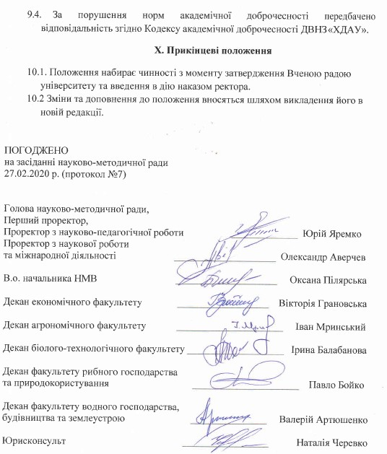

Додаток 1.

ІНСТРУКЦІЯ
щодо порядку подання робіт для перевірки за допомогою системи «Unicheсk»

- Не менше ніж за 10 днів до дати захисту здобувач вищої освіти надсилає кваліфікаційну роботу, погоджену з науковим керівником, на електронну корпоративну пошту відповідального за перевірку на факультеті. У темі листа зазначити «Робота на перевірку, спеціальність здобувача, назва випускової кафедри». Формат файлу (*.pdf, *.docx, *.doc). Назва файлу (Прізвище_Ініціали_рік захисту). Наприклад, Шевченко_ТГ_2020.
- Не менше ніж за 10 днів до засідання експертної комісії спеціалізованої вченої ради здобувач освітньо-наукового ступеня (доктор філософії, доктор наук) надсилає дисертаційну роботу, погоджену з науковим керівником, на корпоративну електронну пошту наукової бібліотеки. У темі листа зазначити
«Робота на перевірку, спеціальність здобувача». Формат файлу (*.pdf, *.docx,
*.doc). Назва файлу (Прізвище_Ініціали_рік захисту). Наприклад, Шевченко_ТГ_2020.
- Не менше ніж за 10 днів до засідання робочої групи з наукової роботи та міжнародної діяльності науково-педагогічний працівник надсилає роботу на корпоративну електронну пошту наукової бібліотеки. У темі листа зазначити
«Робота на перевірку». Формат файлу (*.pdf, *.docx, *.doc). Назва файлу (Прізвище_Ініціали_Скорочена назва роботи). Наприклад, Шевченко_Т.Г._ монографія (посібник, стаття, тези).
- Роботу завантажують до репозитарію наукових та академічних робіт університету для подальшого виявлення текстових збігів/ідентичності/схожості за допомогою програмного забезпечення
«Unicheсk».
- Результати перевірки (довідка, звіт) протягом 5 робочих днів надсилаються на електронну пошту відповідального на факультеті або автора наукової роботи (НПП, аспірант, докторант). Результат перевірки оформлюється відповідним протоколом, де зазначається коректність посилань або факт плагіату. Якщо посилання коректні, а ідеї та результати, отримані в результаті досліджень, є унікальними, автор роботи може бути допущений до захисту. Роздрукований звіт (довідка) є обов’язковим документом для захисту роботи, рекомендації до друку тощо. (Додаток 3)

- На засіданні випускової кафедри розглядаються результати перевірки кваліфікованої роботи здобувача вищої освіти та приймається рішення щодо допуску роботи до захисту або повернення її на доопрацювання. Звіт, в якому наведено відсоток унікальності тексту роботи, є обов’язковим та наводиться у додатках з номером протоколу випускової кафедри до випускної кваліфікаційної роботи.
Результати перевірки дисертаційних робіт і наукових робіт НПП розглядаються на засіданнях робочої групи з наукової роботи та міжнародної діяльності, спеціалізованих вчених рад, вченої ради університету.
- Допуск до результатів перевірки робіт мають ректор, проректор з наукової роботи та міжнародної діяльності та декани факультетів.

Додаток 2
Завідувачу кафедри

здобувача вищої освіти
(ПІБ, «факультет»,
«курс», «група»)

Заява

З правилами чинного Положення «Про порядок перевірки наукових, навчально-методичних, дисертаційних, магістерських, бакалаврських робіт на наявність плагіату» від 2020 року, згідно з яким виявлення плагіату є підставою для відмови в допуску роботи до захисту та застосування заходів дисциплінарної та академічної відповідальності, ознайомлений (а).
Про використання кваліфікаційні роботи Системи виявлення текстових збігів/ідентичності/схожості в роботах здобувачів вищої освіти оповіщений(а) та надаю свою згоду на обробку та збереження Університетом моєї роботи в Базі даних Університету. Також надаю Університету право на передачу моєї роботи для обробки та збереження в Системі виявлення текстових збігів/ідентичності/схожості та використання роботи для виявлення плагіату в інших роботах, які завантажувалися/завантажуються для перевірки Системою виявлення текстових збігів/ідентичності/схожості та користувачами, які мають доступ до цієї Системи, виключно в обмежених цілях для виявлення плагіату в текстах робіт.
Робота для перевірки Університетом надається в електронному варіанті.
Електронна версія моєї роботи збігається (ідентична) з друкованою.

Дата Підпис

Додаток 3
ВИСНОВОК КАФЕДРИ
ПРО ДОПУСК РОБОТИ ДО ЗАХИСТУ

Підтверджуємо ознайомлення з результатом звіту подібності щодо роботи, згенерованого системою виявлення текстових збігів/ідентичності/схожості:
Назва: Автор: Спеціальність: Науковий керівник:
Після аналізу звіту подібності зроблено такий висновок:
  - Запозичення, виявлені в роботі, є законними і не є плагіатом. Робота приймається до захисту.
  - Виявлені запозичення не є плагіатом, розміщені в розділах, які не описують безпосередньо авторське дослідження, але кількість цитат перевищує обсяг, виправданий поставленою метою роботи. Робота приймається до захисту, але має бути відкоригована. Відкоригований варіант має бути поданий на кафедру за 2 дні до захисту, разом із заявою щодо самостійності виконання письмової роботи та ідентичності друкованої та електронної версії роботи (Додаток 1).
  - Виявлені запозичення не є плагіатом, але частково розміщені в розділах, які описують безпосередньо авторське дослідження, а кількість цитат перевищує обсяг, виправданий поставленою метою роботи. В зв’язку з цим мета роботи та поставлені завдання не були досягнені. Робота може бути допущена до захисту наступного року після того як буде відкоригована та допрацьована і успішно пройде повторну перевірку на академічний плагіат.
  - Робота містить навмисні текстові спотворення, передбачувані спроби укриття запозичень або інші прояви академічного плагіату. Робота містить фабрикацію або фальсифікацію даних. Робота не допускається до захисту.
5) Інше: ………………………………………………………………………
………………………………………………………………………………………
6) Підтвердження:
……………………………………………………………………………
………………………………………………………………………………… Дата Підпис

Додаток 4
Завідувачеві кафедри

здобувача освітнього ступеня
«бакалавр» («магістр»)

Заява

Заявляю, що кваліфікаційну роботу « »
Я підготував особисто (з урахуванням внеску наукового керівника роботи).
Тому прошу розглянути оскарження щодо не допуску цієї роботи до захисту, оскільки вона не порушує Закони України «Про авторське право і суміжні права» і «Про освіту», не містить навмисні текстові спотворення як передбачувані спроби укриття запозичень, а виявлені запозичення не є плагіатом.
Підтвердження:
…………………...……………………………………………………………
…………………………………………………………………………………
…………………………………………………………………………………
…………………………………………………………………………………
…………………………………………………………………………………
…………………………………………………………………………………
…………………………………………………………………………………
…………………………………………………………………………………
…………………………………………………………………………………
…………………………………………………………………………………
…………………………………………………………………………………
………………………………………………………………………………… Дата Підпис

Додаток 5
Проректору з наукової роботи та міжнародної діяльності

здобувача освітньо-наукового ступеня «доктор філософії» («доктор наук»)

Заява

З правилами чинного Положення «Про порядок перевірки наукових, навчально-методичних, дисертаційних, магістерських, бакалаврських робіт на наявність плагіату» від 2020 року, згідно з яким виявлення плагіату є підставою для відмови в прийнятті роботи до захисту та застосування заходів дисциплінарної та академічної відповідальності, ознайомлений (а).
Про використання Системи виявлення текстових збігів/ідентичності/схожості в роботах здобувачів освітньо-наукового ступеня «доктор філософії» («доктор наук») оповіщений (а) та надаю свою згоду на обробку та збереження Університетом моєї роботи в Базі даних Університету. Також надаю Університету право на передачу моєї роботи для обробки та збереження в Системі виявлення текстових збігів/ідентичності/схожості та використання роботи для виявлення плагіату в інших роботах, які завантажувалися/завантажуються для перевірки Системою виявлення текстових збігів/ідентичності/схожості та користувачами, які мають доступ до цієї Системи, виключно в обмежених цілях для виявлення плагіату в текстах робіт.
Робота для перевірки Університетом надається в електронному варіанті.
Електронна версія моєї роботи збігається (ідентична) з друкованою.

Дата Підпис

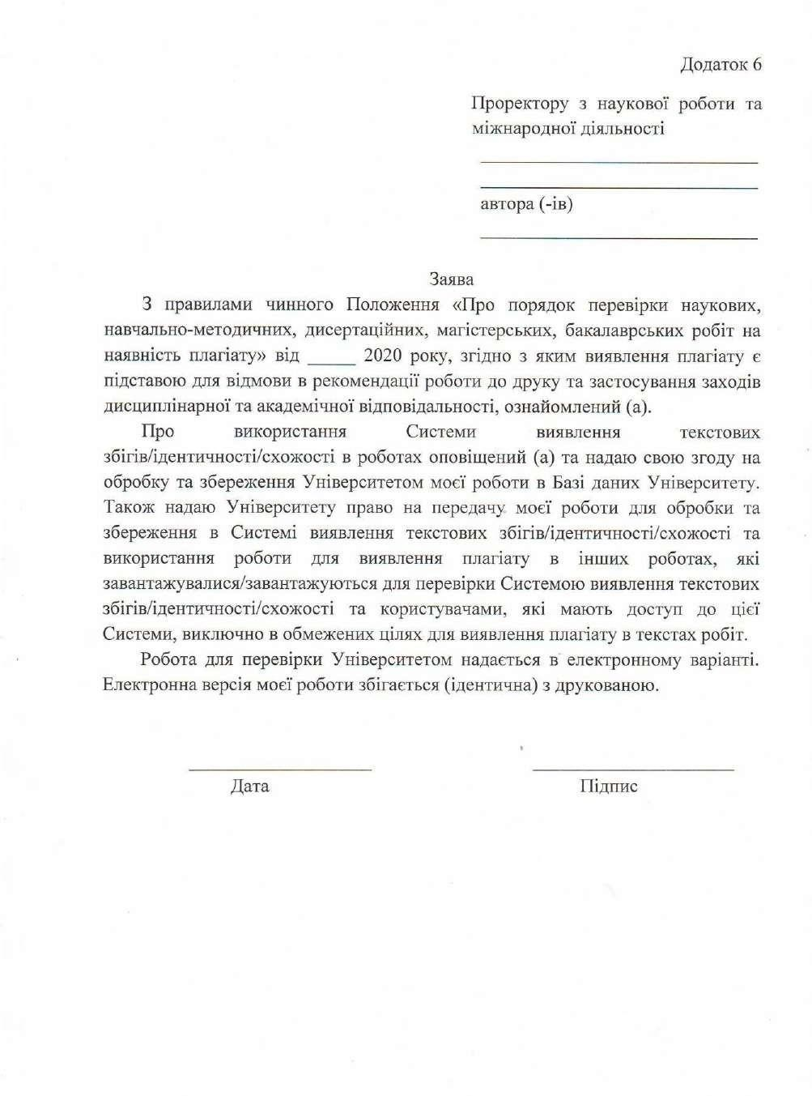

Додаток 7 Голові редакційної колегії

автора (-ів)

Заява

З правилами чинного Положення «Про порядок перевірки наукових, навчально-методичних, дисертаційних, магістерських, бакалаврських робіт на наявність плагіату» від 2020 року, згідно з яким виявлення плагіату є підставою для відмови в друці та застосування заходів дисциплінарної та академічної відповідальності, ознайомлений (а).
Про використання Системи виявлення текстових збігів/ідентичності/схожості в роботах оповіщений (а) та надаю свою згоду на обробку та збереження Університетом моєї роботи в Базі даних Університету. Також надаю Університету право на передачу моєї роботи для обробки та збереження в Системі виявлення текстових збігів/ідентичності/схожості та використання роботи для виявлення плагіату в інших роботах, які завантажувалися/завантажуються для перевірки Системою виявлення текстових збігів/ідентичності/схожості та користувачами, які мають доступ до цієї Системи, виключно в обмежених цілях для виявлення плагіату в текстах робіт.
Робота для перевірки Університетом надається в електронному варіанті.
Електронна версія моєї роботи збігається (ідентична) з друкованою.

Дата Підпис

